Северо-Западное региональное
отделение корпорации «Галактика»

ООО «Галактика ИТ»

196066, г. Санкт-Петербург,
Московский пр., д. 212, офис 5063
Тел/факс (812) 643-02-62
E-mail: market@galaktika-it.ru www.galaktika-it.ru

Технологическая инструкция
по ведению приказов по студентам

УПРАВЛЕНИЕ КОНТИНГЕНТОМ СТУДЕНТОВ

2019

Оглавление
Необходимые настройки и объекты системы 4
1. Причины для приказов 4
2. Основания для приказов 5
3. Основной текст раздела приказа 6
4. Настройка подписантов, согласующих лиц приказов и исполнителей 7
Ведение приказов 9
2.1. РПД приказа 9
2.2. Основание раздела 9
2.3. Должностные лица приказа 10
2.3.1 Добавление нового подписанта 10
2.3.2 Изменение подписанта 11
2.3.3 Для каждого сотрудника определите приоритет 11
Дополнительные сведения в приказах 11
3.4. Причина приказа 12
3.4.1. Приказ об изменении учётных данных (фамилии, имени, отчества) студентов 12
3.5. Основания в приказах 13
3.5.1. Приказ об изменении учётных данных (фамилии, имени, отчества) студентов 13
3.5.2. Приказ о продлении сессии 13
3.5.3. Приказ о предоставлении академического отпуска 14
3.5.4. Приказ о восстановлении студента 14
3.5.5. Приказы об отчислении студента 15
3.5.6. Приказ о выходе из академического отпуска 15
3.5.7. Приказ о зачислении студента переводом 16
3.5.8. Приказы о переводе 16
3.6. Сведения о вуз 17
3.6.1 Приказ о зачислении студента переводом 17
3.6.2. Приказ об отчислении в связи с переводом в другой уз 18
3.7. Договор платного обучения 18
3.7.1. Приказ о зачислении студента переводом 18
3.7.2. Приказ о восстановлении 19
3.7.3. Приказ о выходе из академического отпуска 19
3.7.4. Приказ о переводе(смена группы, формы обучения, источника финансирования и проч.) 20
Печать приказов 20

Необходимые настройки и объекты системы

1. Причины для приказов
1.Предварительно необходимо определить все возможные и необходимые формулировки причин приказов. Формулировки ведутся в системе в пользовательской аналитике Причины приказов.
Модуль Настройка => Настройка => Заполнение каталогов => Настройка аналитики => Аналитики =>вкладка Пользовательская, Причины приказов.
Для ввода причины необходимо нажать [F4] Изменить и по [F7] Добавить новые причины в той формулировке, которая предусмотрена для вывода в текст приказа.
2.Для использования формулировок причин необходимо определить настройку системы
"Настройки Галактики \ Дополнительные настройки \ Управление контингентом студентов \ Приказы \ Аналитика Причин". В значении настройки указать вышеуказанную пользовательскую аналитику Причины приказов.
3.Кроме глобальной настройки системы, также необходимо определить для каждого РПД приказа причины, которые будут использоваться в интерфейсе каждого типа приказа.
Модуль Управление контингентом студентов => Настройка => Приказы => Справочник Распорядительных действий
нажать [F4] Изменить, в поле Доступные причины по [F3] Выбор выбрать (пометить Insert) необходимы строки из общего перечня причин и нажать Enter (Рис. 1).
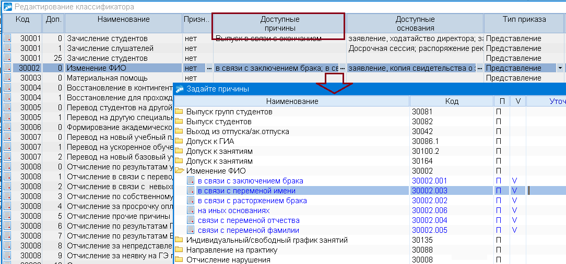
Рис.1

2. Основания для приказов
1.Предварительно необходимо определить все возможные и необходимые формулировки оснований приказов. Формулировки ведутся в системе в пользовательской аналитике Основания приказов.
Модуль Настройка => Настройка => Заполнение каталогов => Настройка аналитики => Аналитики =>вкладка Пользовательская, Основания приказов.
Для ввода основания необходимо нажать [F4] Изменить и по [F7] Добавить новые основания в той формулировке, которая предусмотрена для вывода на печать.
2.Для использования формулировок оснований необходимо определить настройку системы
Настройки Галактики => Дополнительные настройки => Управление контингентом студентов => Приказы => Аналитика Оснований.
В значении настройки указать вышеуказанную пользовательскую аналитику Основания приказов.
3.Кроме глобальной настройки системы, также необходимо определить для каждого РПД приказа основания, которые будут использоваться в интерфейсе каждого типа приказа.
Модуль Управление контингентом студентов => Настройка => Приказы => Справочник Распорядительных действий
нажать [F4] Изменить, в поле Доступные основания по [F3] Выбор выбрать (пометить Insert) необходимы строки из общего перечня оснований и нажать Enter (Рис. 2).
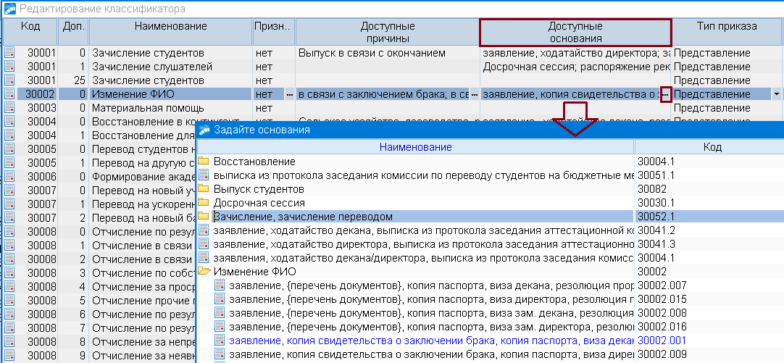
Рис. 2

3. Основной текст раздела приказа
Для формирования текстов приказов о назначении академической и социальной стипендий для РПД 30011, 30023, 30026
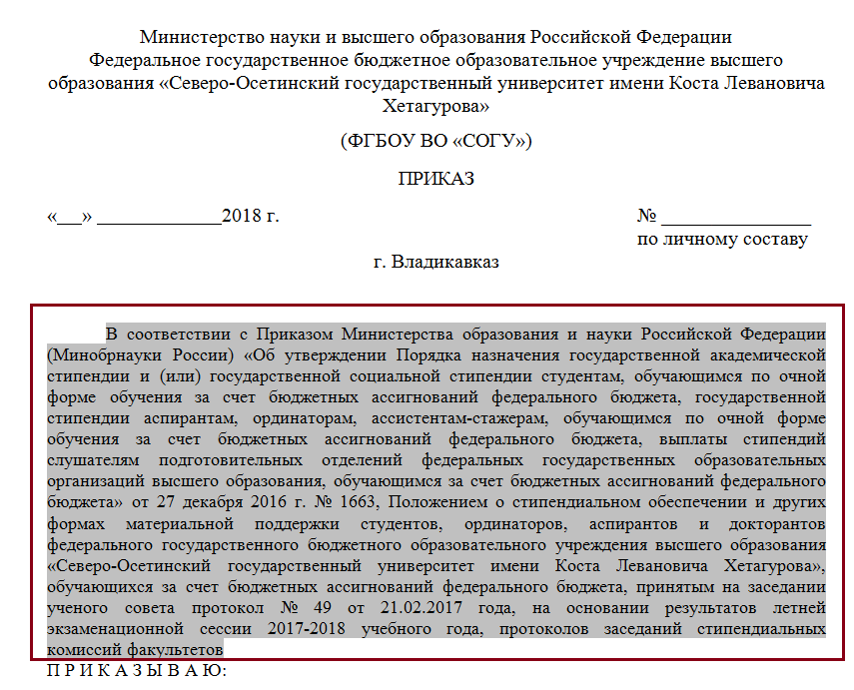
Рис.3
необходимо настроить справочник РПД приказов, ввести текст приказа, который будет выводится в печатную форму для каждого типа приказа, для этого необходимо заполнить следующую информацию. Открыть интерфейс
Модуль Управление контингентом студентов => Настройка => Приказы => Справочник Распорядительных действий =>
Нажать [F4] Изменить в поле Основание приказа (Рис.4), необходимо ввести указанный текст (выделен на Рис.3).
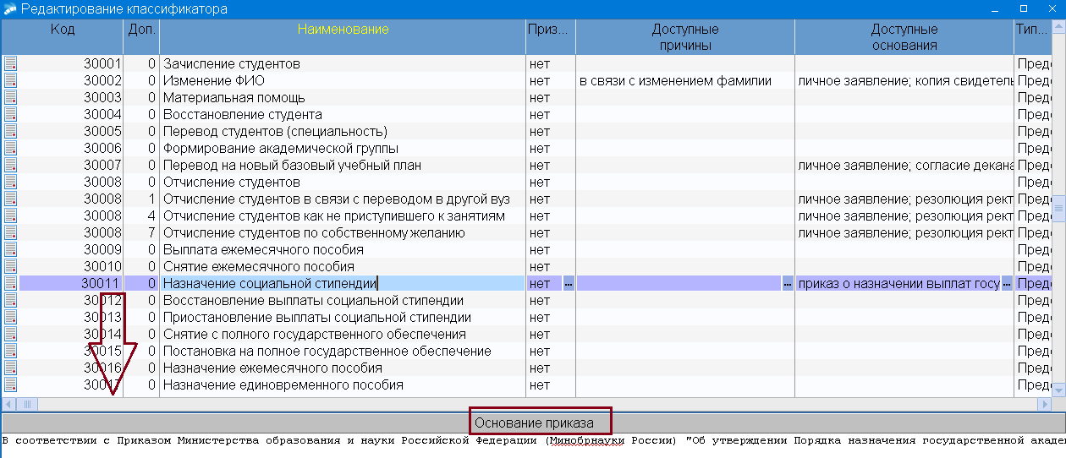
Рис. 4
Чтобы текст указанного поля (Рис.4) переносился в интерфейс приказа при его создании в поле Основание раздела приказа и далее попадал в текстовый вариант документа, необходимо установить глобальную настройку системы
"Настройки Галактики => Управление контингентом студентов => Приказы => Memo поле Основание РПД копировать в Основание раздела приказа" в значение Да.

4. Настройка подписантов, согласующих лиц приказов и исполнителей

Подписанты и согласующие
В системе предусмотрена возможность автоматического формирования перечня подписантов и согласующих лиц для каждого распорядительного действия приказа в разрезе подразделений в момент создания приказа.
Для этого предназначена функциональность системы, которая расположена в
Модуль Управление контингентом студентов => Настройка => Приказы => Подписанты РПД =>
По клавише [F4] Изменить в левой части интерфейса (Рис. 5) подведите курсор к нужному распорядительному действию,
в правой части интерфейса если подвести курсор на строку Университет, тогда настройка будет общая для всех факультетов или на нужный факультет, тогда настройка будет действовать для конкретного подразделения.
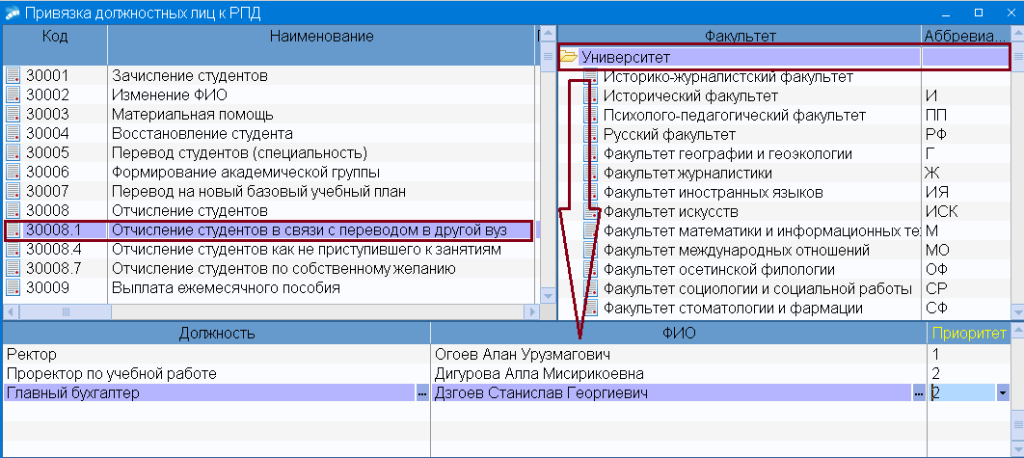
Рис. 5
Примечание 1
Для того, чтобы в тексте приказа правильно определялся порядок вывода подписывающих и согласовывающих лиц: подписанты приказа должны вводиться с Приоритетом 1,3,…,9 (графа Приоритет см. на Рис.5). Перечень согласующих лиц приказа, которые должны выводиться на оборотную сторону приказа необходимо вводить в настройке с Приоритетом, равным 2.
Примечание 2
Подписантов приказов можно настроить для конкретных пользователей системы. Для этого необходимо определить значение глобальной настройки Б. и определить для каждого ответственного пользователя свой перечень должностных лиц (подписантов) приказа в функциональности
Модуль Управление контингентом студентов => Настройка => Приказы => Подписанты РПД
Чтобы перечень подписантов автоматически заполнялся во вновь создаваемых приказах необходимо установить также следующие глобальные настройки для каждого пользователя Галактики:
А. Настройки Галактики => Управление контингентом студентов => Приказы => Факультет по умолчанию для приказа" в значении установить факультет для каждого пользователя;
Б. Настройки Галактики => Управление контингентом студентов => Приказы => Подписанты => Разрешать закрепление подписантов за пользователем значении Да - Если нужно настроить подписантов для каждого пользователя;
В. Настройки Галактики => Управление контингентом студентов => Приказы => Подписанты => Использовать ограничение по факультету из "Факультет по умолчанию для приказа" для подписантов, заданных в приказе" в значении Да;
Г. Настройки Галактики => Управление контингентом студентов => Приказы => Подписанты => Фиксировать перечень подписантов при создании РПД" значении Да.

Исполнитель приказа
Для формирования в тексте приказа сведений об исполнителе необходимо заполнить значения следующих настроек системы для каждого ответственного пользователя

Настройки Галактики => Общие настройки системы => Фамилия Имя Отчество
необходимо заполнить ФИО ответственного лица-исполнителя в том формате, которые необходим для вывода в текст приказа
Настройки Галактики => Общие настройки системы => Фамилия Имя Отчество. В значении необходимо указать дополнительные сведения, такие как должность и телефон.

Ведение приказов

2.1. РПД приказа
При создании любого приказа необходимо из перечня распорядительных действий выбрать нужное действие и заполнить поле приказа Распорядительное действие (Рис.6).
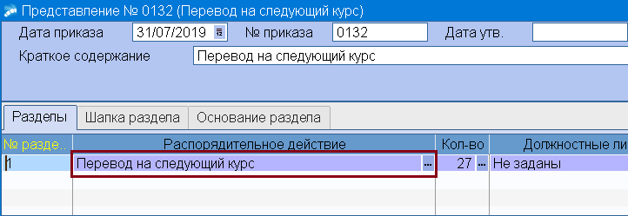
Рис.6
Для удобства дальнейшей работы с приказом при необходимости можно дополнить Краткое содержание приказа некоторыми уточняющими сведениями (ввести фамилии студентов, наименования подразделений или другую уточняющую информацию).

2.2. Основание раздела
В приказах о назначении академических и/или социальных стипендий (РПД 30011, 30023, 30026) обязательно наличие сведений на вкладке приказа Основание раздела приказа (рис. 7).
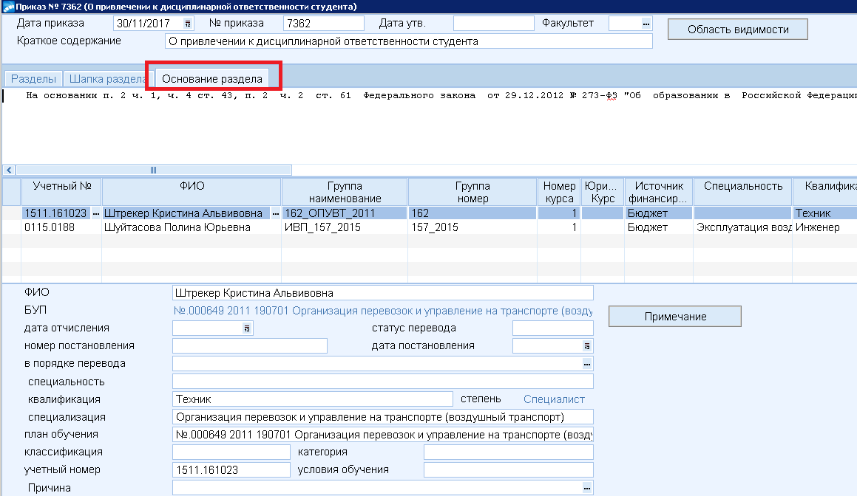
Рис. 7
При необходимости основание можно изменить, например, исправить подпункт закона или номер протокола, исправленные данные сохранятся для текущего приказа. Информация, введённая в Основание раздела, выводится в основную часть текста приказа до предложения «ПРИКАЗЫВАЮ:» (См. рис. 3).

2.3. Должностные лица приказа
Должностные лица формируются автоматически при создании любого приказа по заранее настроенному перечню для каждого распорядительного действия в разрезе подразделений/ответственных пользователей.
Для текущего приказа возможно изменение данных по подписантам. Для этого в строке с распорядительным действием приказа в графе Должностные лица необходимо по F3 или кнопке выбора (Рис.8) добавить, удалить или изменить имеющиеся данные.

2.3.1 Добавление нового подписанта
По [F7] Добавить найдите сотрудника, нажмите Enter. В поле Константа автоматически заполнится должность сотрудника. Если должность сотрудника звучит иначе в печатной форме, то в поле Константа по F3, необходимо выбрать необходимую должность (рис.9).
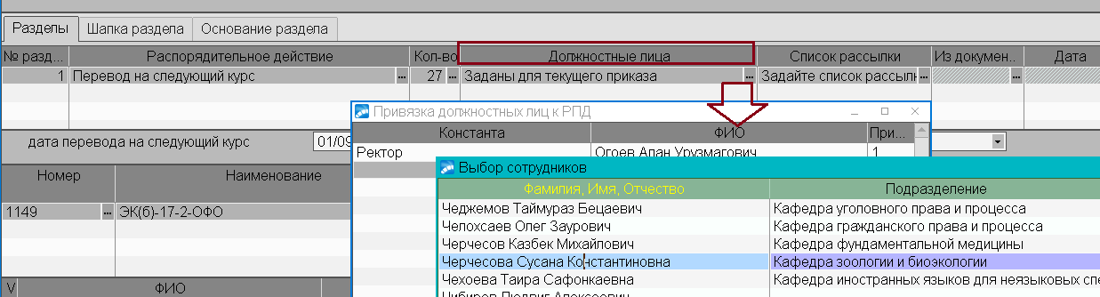
Рис. 8
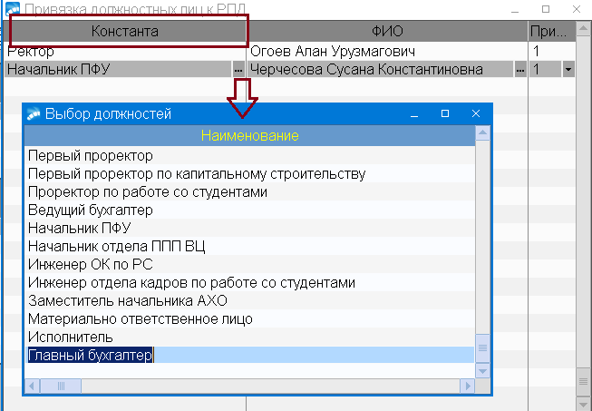
Рис.9

2.3.2 Изменение подписанта
В графе ФИО по F3 или кнопке выбора найдите сотрудника (Рис. 8), нажмите Enter. В поле Константа автоматически заполнится должность сотрудника. Если должность сотрудника звучит иначе в печатной форме, то в поле Константа по F3, необходимо выбрать необходимую должность (Рис. 9).

2.3.3 Для каждого сотрудника определите приоритет
В поле Приоритет для подписантов приказа приказа установите значения от 1 до 9, кроме значения «2». Для согласующих лиц приказа в поле Приоритет установите значение, равное «2»
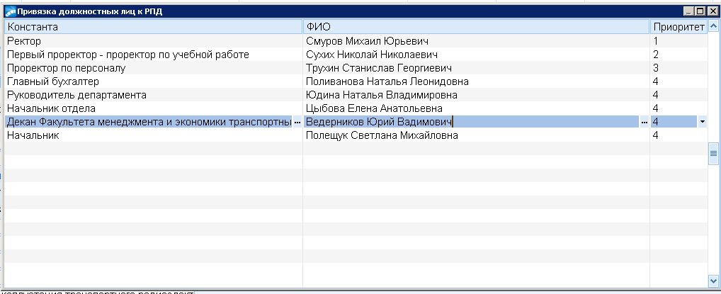
Рис. 10

Дополнительные сведения в приказах
Для формирования корректных текстовых формы приказов кроме основных сведений, вносимых по студентам и необходимых для утверждения приказов, необходимо ведение дополнительных сведений, которые заполняются в полях Причина и Основание. В интерфейсах приказов поля Причина и Основание могут находиться на уровне:
- Распорядительного действия,
- Группы студентов,
- Конкретного студента.
Если значение заполняется в строке распорядительного действия приказа, то значение будет использоваться для всех групп и студентов, включённых в приказ; если значение определено на уровне группы студентов, то оно будет действовать для всех студентов данной группы, перечисленных в приказе; если значение введено в строке студента, то эти значения причины и основания будут действовать для этого студента.
Ниже перечислены приказы, для которых необходимо заполнение полей Причина и Основание.

3.4. Причина приказа

3.4.1. Приказ об изменении учётных данных (фамилии, имени, отчества) студентов
В интерфейсе приказа необходимо заполнение графы Причина для каждого студента, включённого в приказ (Рис.11).
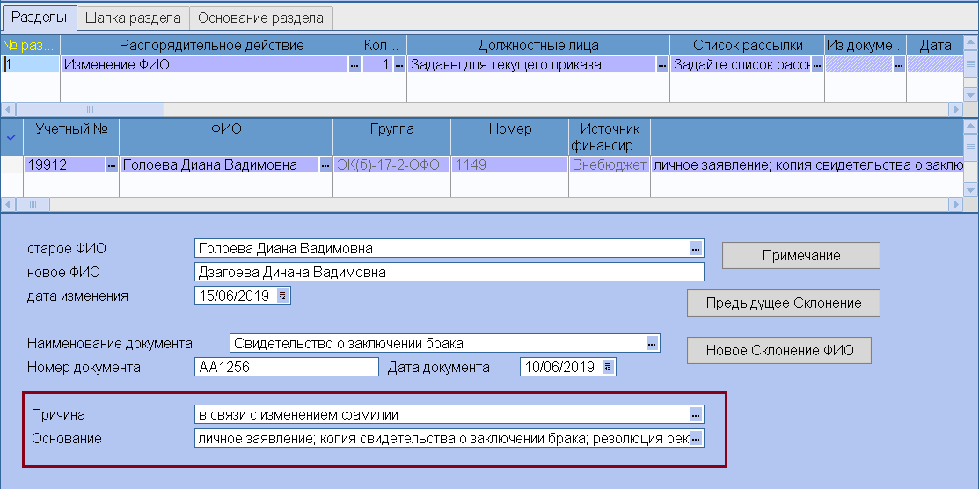
Рис. 11
В поле Причина необходимо нажать кнопку выбора или F3 и отметить клавишей Insert все необходимые значения в открывшемся перечне возможных причин (Рис.12).
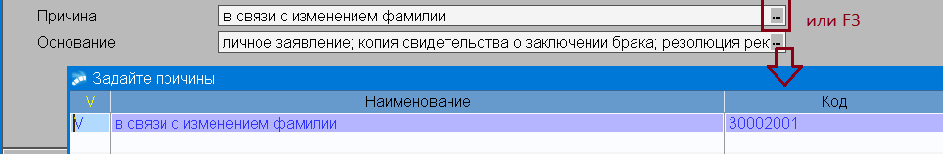
Рис. 12
В тексте приказа данное значение будет отображаться в абзаце (выделен на Рис.12.1).
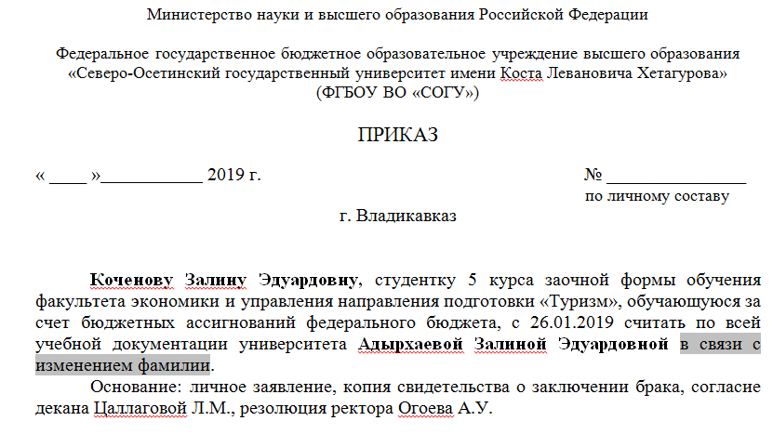
Рис.12.1

3.5. Основания в приказах

3.5.1. Приказ об изменении учётных данных (фамилии, имени, отчества) студентов
В интерфейсе приказа необходимо заполнение графы Основание по каждому студенту, включённому в приказ (См. Рис.11).
В поле Основание необходимо нажать кнопку выбора или F3 и отметить клавишей Insert все необходимые значения в открывшемся перечне возможных причин (Рис.13).
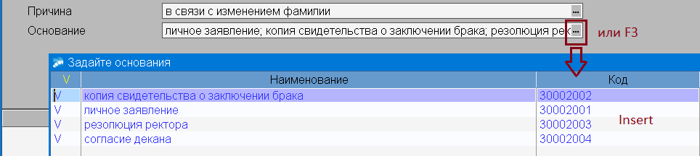
Рис. 13
Сведения из поля основание будут отображаться в тексте приказа в абзаце, который выделен на Рис. 13.1.
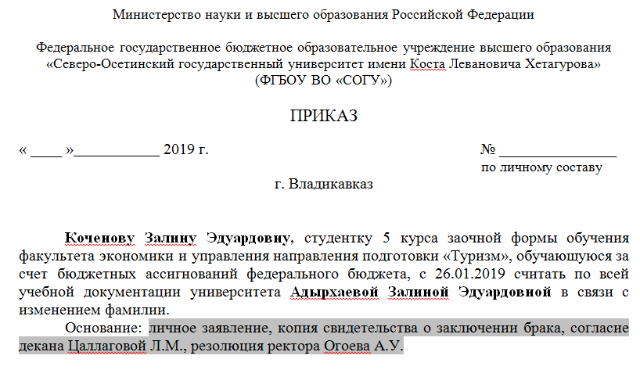
Рис. 13.1

3.5.2. Приказ о продлении сессии
В интерфейсе приказа необходимо заполнение графы Основание по каждому студенту, включённому в приказ (См. Рис.14).
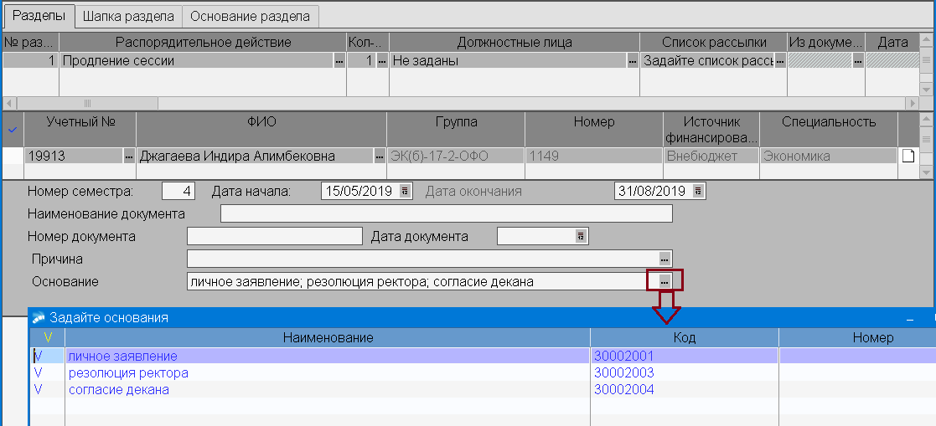
Рис.14

3.5.3. Приказ о предоставлении академического отпуска
В интерфейсе приказа необходимо заполнение графы Основание по каждому студенту, включённому в приказ (См. Рис.15).
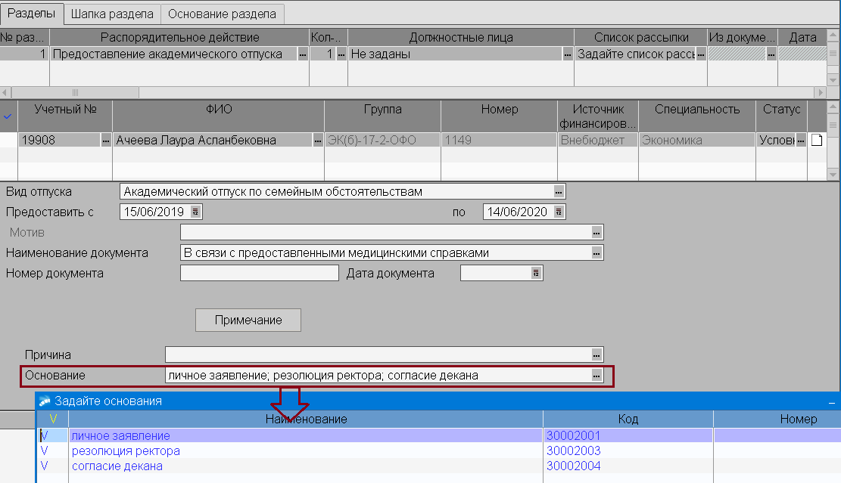
Рис. 15

3.5.4. Приказ о восстановлении студента
В интерфейсе приказа необходимо заполнение графы Основание по строке распорядительного действия приказа (См. Рис.16).
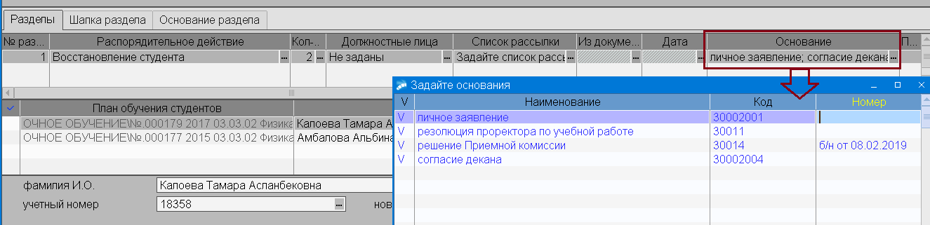
Рис.16
Необходимо пометить клавишей Insert все необходимые значения, если необходимо ввести сведения о номере и дате какого-либо значения, то вручную необходимо ввести эти значения в графу Номер соответствующей строки основания (см. на Рис. 16).

3.5.5. Приказы об отчислении студента
Во всех типах приказов об отчисления студентов необходимо заполнение поля Основание для каждого студента, включённого в приказ (Рис.17).
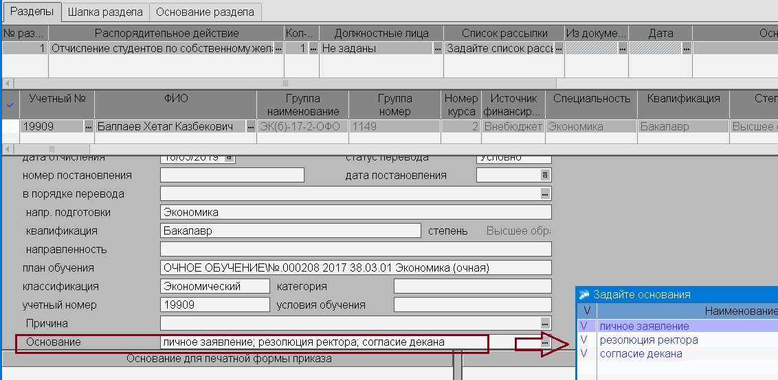
Рис.17

3.5.6. Приказ о выходе из академического отпуска
В интерфейсе приказа о выходе из академического отпуска необходимо заполнение поля Основание для каждого студента, включённого в приказ (Рис.18).
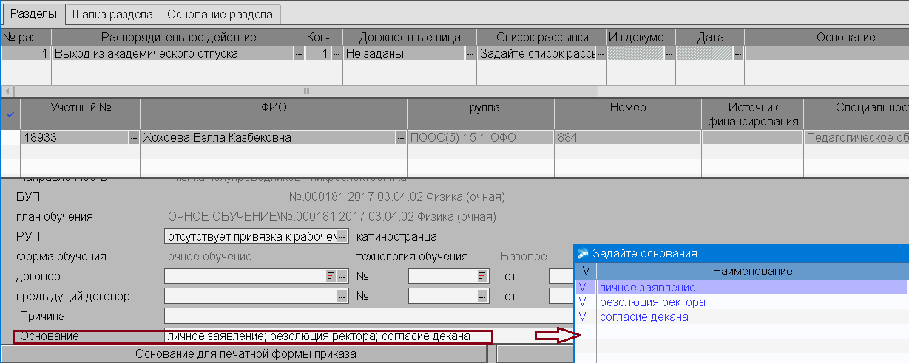
Рис.18

3.5.7. Приказ о зачислении студента переводом
В интерфейсе приказа о зачислении студента переводом из другого уз необходимо заполнение поля Основание для каждого студента, включённого в приказ (Рис.19).
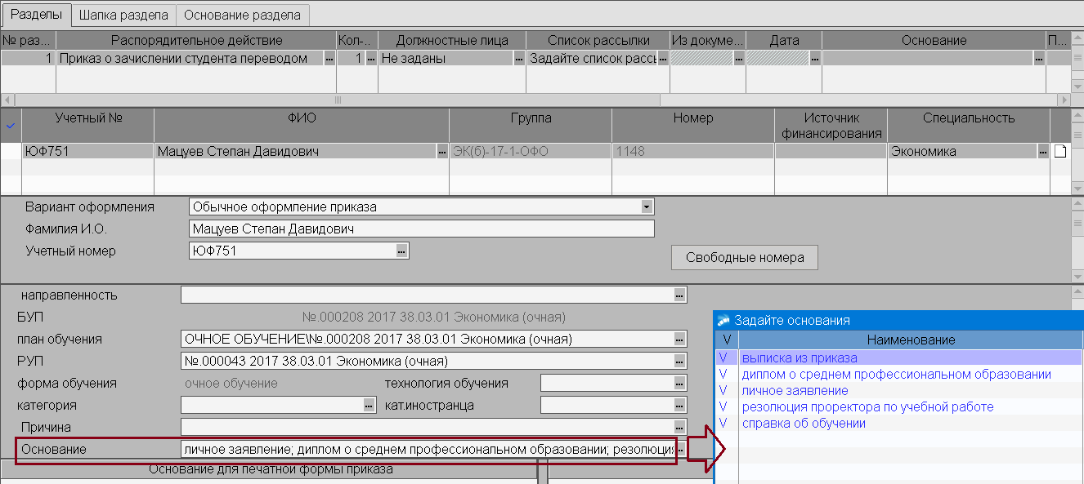
Рис.19

3.5.8. Приказы о переводе
В интерфейсе приказа о переводе из группы в группу (РПД 30007) необходимо заполнение поля Основание для каждого студента, включённого в приказ (Рис.20). Если значение для поля Основание одинаковое для всех студентов, то его можно заполнять в строке группы, иначе значение должно заполняться по каждому студенту в приказе.
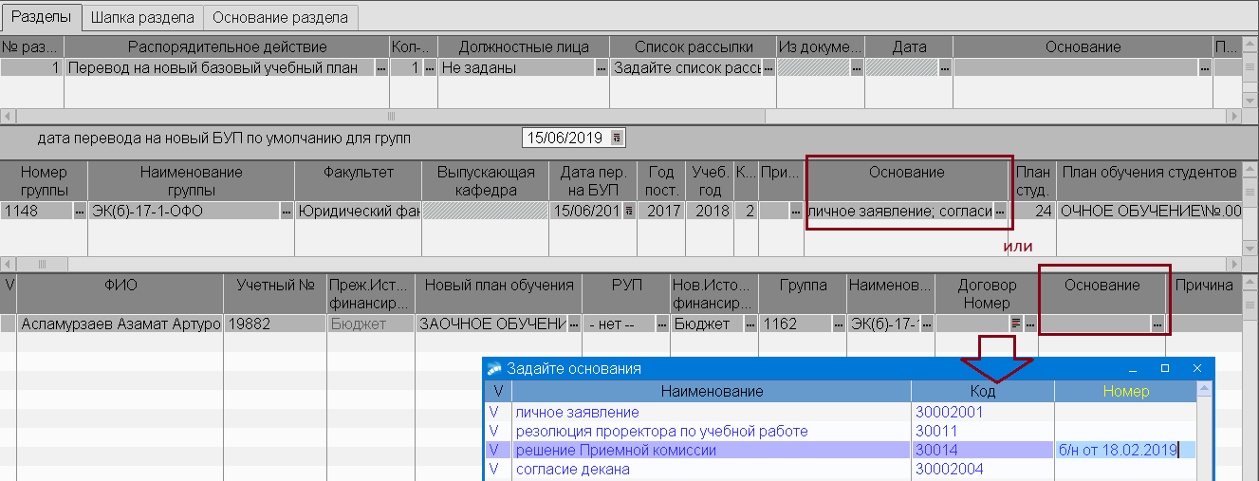
Рис.20
Если необходимо ввести сведения о номере и дате какого-либо значения, то вручную необходимо ввести эти значения в графу Номер соответствующей строки основания (см. на Рис. 20).

3.6. Сведения о вуз
В некоторых приказах, таких как Приказ о зачислении переводом (РПД 30052), приказ об отчислении в связи с переводом в другой уз (РПД 30008.1) необходимо заполнить сведения об учебном заведении.

3.6.1 Приказ о зачислении студента переводом
В интерфейсе приказа о зачислении переводом сведения об учебном заведении необходимо заполнить на дополнительной вкладке приказа Сведения о ВУЗе (Рис.21).
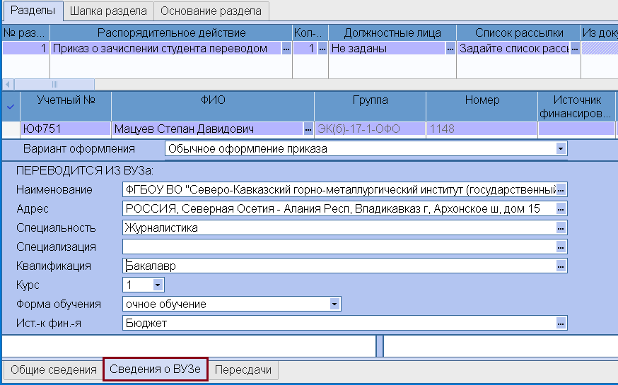
Рис.21
При необходимости заполняются сведения о специальности/направлении подготовки, квалификации, профилю форме и источнику финансирования, а также параметры документа, который является основанием для перевода.

3.6.2. Приказ об отчислении в связи с переводом в другой уз
В интерфейсе приказа об отчислении с связи с переводом в другой уз сведения об учебном заведении перевода необходимо заполнить в поле В порядке перевода (Рис.22).
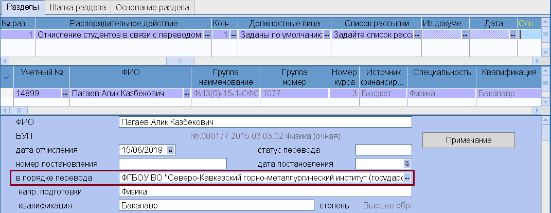
Рис.22

3.7. Договор платного обучения
Для студентов, обучающихся на платной основе в текстах приказов присутствуют реквизиты договора оказания платных услуг.

3.7.1. Приказ о зачислении студента переводом
В интерфейсе приказа необходимо заполнение поля Договор Номер (Рис. 23).
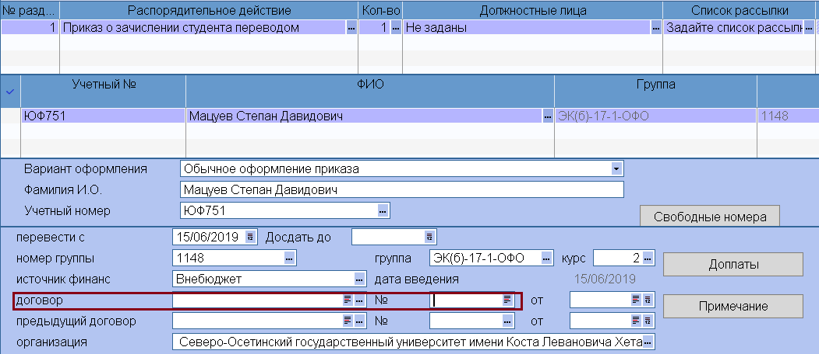
Рис.23

3.7.2. Приказ о восстановлении
В интерфейсе приказа необходимо заполнение поля Тип договора Номер (Рис. 24).
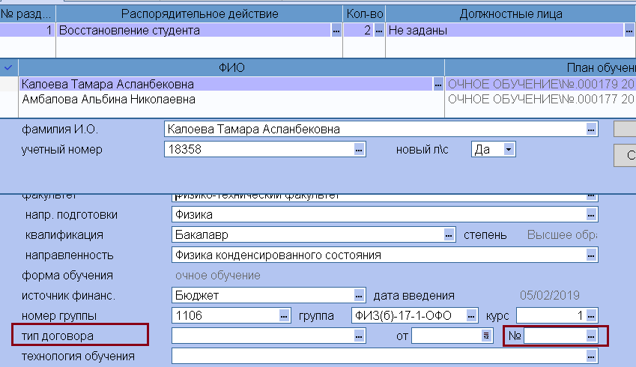
Рис.24

3.7.3. Приказ о выходе из академического отпуска
В интерфейсе приказа необходимо заполнение поля Договор Номер (Рис. 25).
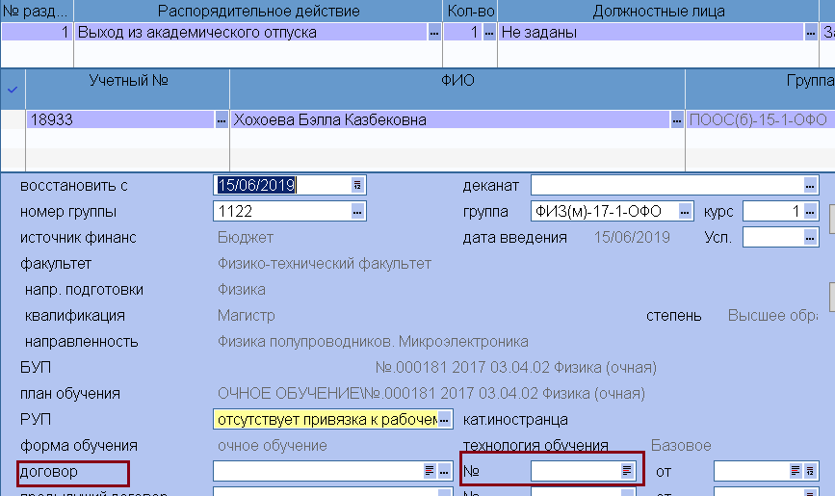
Рис.25

3.7.4. Приказ о переводе(смена группы, формы обучения, источника финансирования и проч.)
В интерфейсе приказа необходимо заполнение поля Договор Номер (Рис. 26).
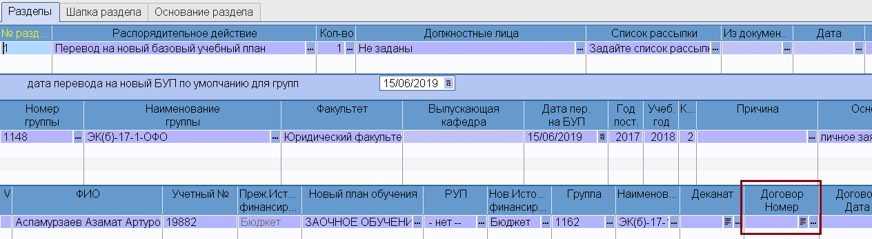
Рис.26

Печать приказов
Для получения текстовой формы приказов:
- О зачислении студентов переводом, РПД 30052;
- О восстановлении, РПД 30004;
- О предоставлении академического отпуска, РПД 30041;
- О выходе из академического отпуска, РПД 30042;
- О продлении сессии, РПД 30030;
- Об отчислении в связи с переводом в другой уз, РПД 30008.1;
- Об отчислении студентов как не приступившего к занятиям, РПД 30008.4;
- Об отчислении студентов по собственному желанию, РПД 30008.7;
- О переводе (смена группы, формы обучения, источника финансирования), РПД 30007, 30050.
необходимо использовать отчет «Все_РПД».
Печать приказов производится из реестра приказов вызовом опции локального меню
Печать => Отчеты пользователя FastReport

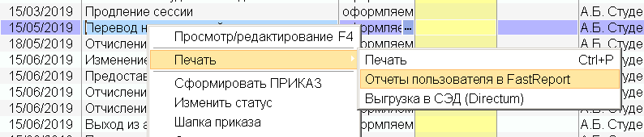
Рис. 27

